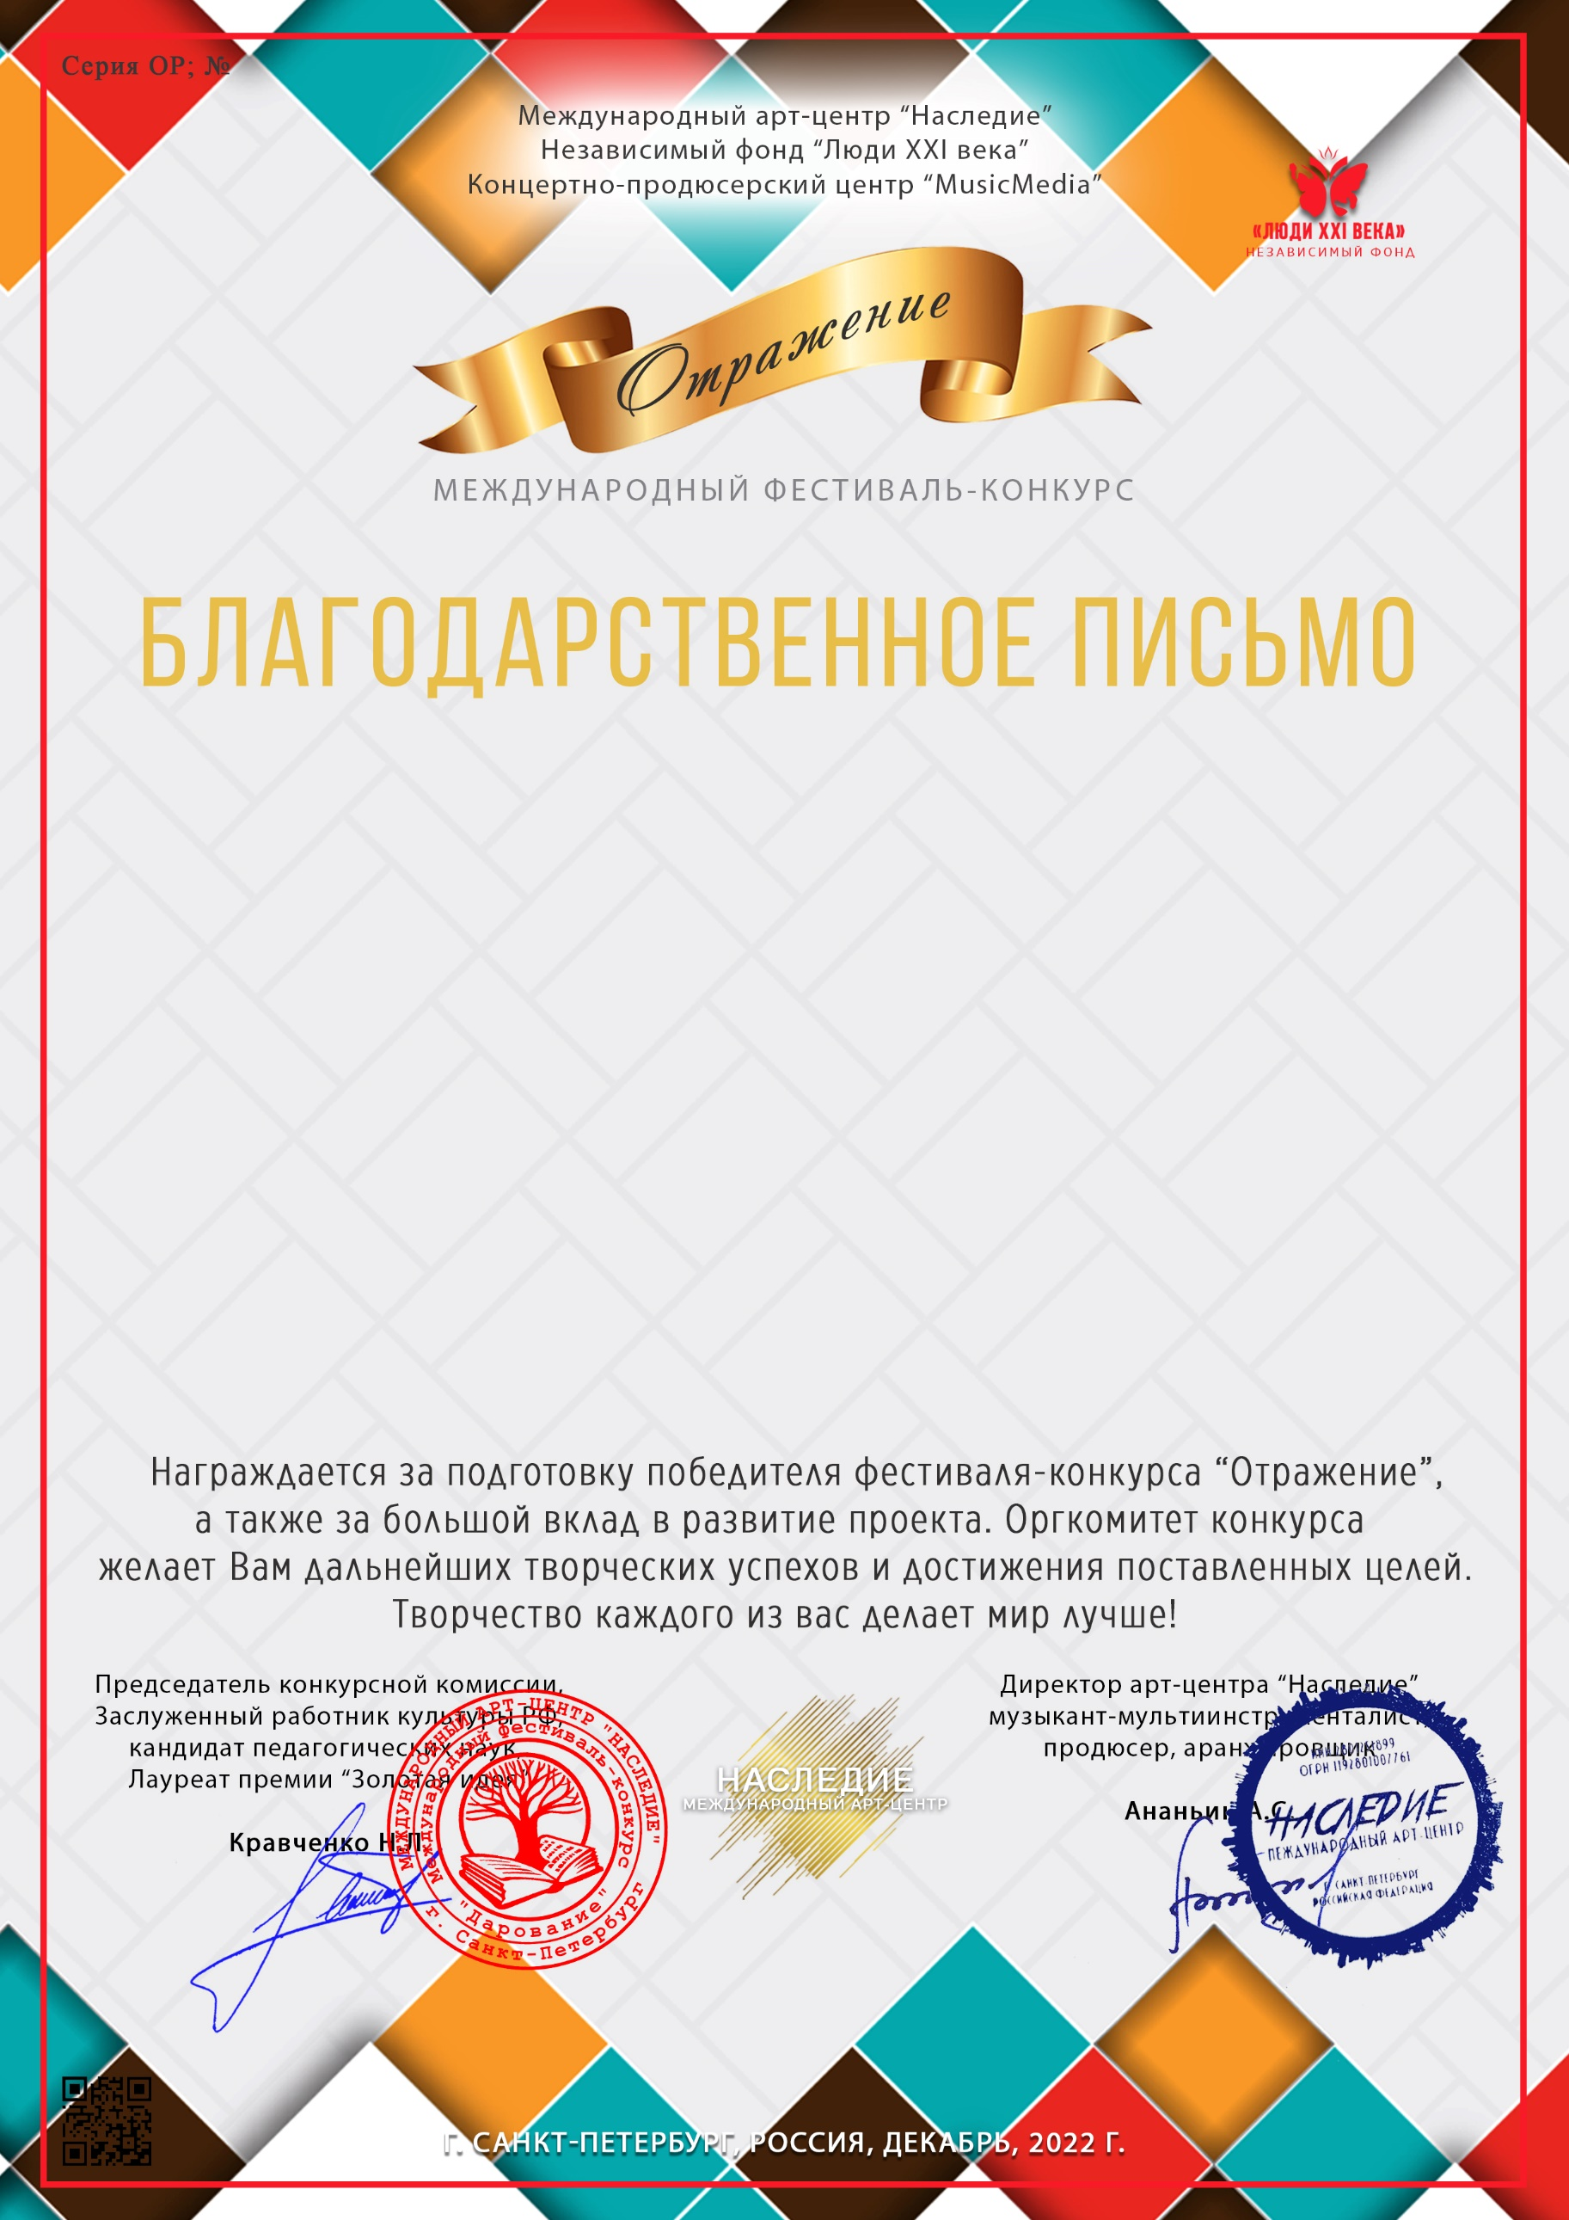
40561

Козлова Елена Викторовна
(МКДОУ № 432, г. Новосибирск, Новосибирская область)

